Nghiên Cứu và Đánh Giá Toàn Diện Các Kiến Trúc Học Sâu Phân Đoạn Đa Mô Hình Khối U Não Trên Ảnh Cộng Hưởng Từ Kết Hợp Tối Ưu Hóa Ranh Giới Lâm Sàng
Trần Mạnh Hùng
Hoàng Văn Quý
Phân hiệu trường đại học Thủy Lợi, thành phố Hồ Chí Minh, Việt Nam

Tóm tắt
Phân đoạn khối u não trên ảnh chụp cộng hưởng từ (Magnetic Resonance Imaging - MRI) là một khâu then chốt trong quy trình chẩn đoán hình ảnh thần kinh, hỗ trợ lập kế hoạch xạ trị lập thể và phẫu thuật bảo tồn chức năng não bộ. Tuy nhiên, sự không đồng nhất về mặt giải phẫu giữa ba nhóm u phổ biến gồm u thần kinh đệm (Glioma), u màng não (Meningioma) và u tuyến yên (Pituitary), cùng hiện tượng mất cân bằng diện tích nghiêm trọng (khối u chỉ chiếm dưới 5% lát cắt) và ranh giới thâm nhiễm mờ nhạt, đặt ra nhiều thách thức lớn cho các giải thuật thị giác máy tính. Đáng chú ý, các hàm mất mát dựa trên diện tích truyền thống thường gây ra hiện tượng làm tròn bờ viền (Over-smoothing), dẫn đến sai số khoảng cách biên giới đáng kể. Bài báo này trình bày một nghiên cứu thực nghiệm toàn diện đối chuẩn 6 kiến trúc học sâu bao phủ cả hai trường phái: Phân đoạn thực thể (YOLOv8s-seg, YOLO11s-seg) phục vụ sàng lọc nhanh và Phân đoạn ngữ nghĩa (Attention U-Net, Boundary-Aware Attention U-Net, ResNeXt50-UNet++, SegFormer MiT-B2) phục vụ định lượng vi mô. Nghiên cứu tích hợp đường ống tiền xử lý y khoa tự động gồm giải thuật bóc tách hộp sọ (Skull Stripping) và cân bằng tương phản thích ứng (CLAHE); đồng thời ứng dụng hàm mất mát biên độ dựa trên bản đồ khoảng cách dấu (Boundary Loss) để phạt trực tiếp các sai lệch bờ tổn thương. Kết quả thực nghiệm trên tập kiểm thử độc lập gồm 693 ảnh của bộ dữ liệu BRISC 2025 cho thấy: SegFormer đạt chỉ số tương đồng Dice cao nhất (0.8300), ResNeXt50-UNet++ dẫn đầu về chỉ số IoU (74.60%), trong khi Boundary-Aware U-Net kéo giảm tới 26.0% sai số khoảng cách Hausdorff 95% (từ 9.45 mm xuống 6.99 mm) và giảm 35.1% khoảng cách bề mặt trung bình ASSD (từ 7.16 mm xuống 4.65 mm). Kiểm thử trên tập dữ liệu ngoài (Masoud Nickparvar) chứng minh mô hình đạt độ đặc hiệu cao trên các ca não lành và duy trì sự đồng thuận chẩn đoán cao trên cả 3 nhóm u. Hệ thống được đóng gói thành ứng dụng CADx lâm sàng có khả năng định lượng kích thước theo tiêu chuẩn RECIST 1.1, minh bạch hóa quyết định qua bản đồ nhiệt Grad-CAM và tự động xuất bệnh án định dạng PDF.
Từ khóa: Phân đoạn u não, Ảnh cộng hưởng từ (MRI), Boundary Loss, Khoảng cách Hausdorff 95% (HD95), Vision Transformer (SegFormer), Trí tuệ nhân tạo giải thích được (Grad-CAM), Hệ thống CADx, RECIST 1.1.
1. Giới thiệu
Khối u não là một trong những dạng tổn thương nội sọ nguy hiểm nhất đối với tính mạng con người, đặc trưng bởi tỉ lệ tử vong cao và để lại các di chứng thần kinh nghiêm trọng nếu không được phát hiện và can thiệp kịp thời [1]. Trong thực hành lâm sàng thần kinh học, chụp cộng hưởng từ (Magnetic Resonance Imaging - MRI) được coi là tiêu chuẩn vàng nhờ khả năng tương phản mô mềm vượt trội và hoàn toàn không gây nhiễm xạ ion hóa như chụp cắt lớp vi tính (CT). Các chuỗi xung MRI đa thông số phổ biến bao gồm: T1W (bộc lộ chi tiết cấu trúc giải phẫu), T1c (T1 có tiêm thuốc cản từ Gadolinium nhằm làm rõ các vùng phá vỡ hàng rào máu não), T2W và FLAIR (làm nổi bật các ổ phù nề quanh u và tổn thương dạng dịch) [2].
Mặc dù hình ảnh MRI cung cấp thông tin giải phẫu đa chiều, việc khoanh vùng thủ công từng khối u trên hàng trăm lát cắt mỗi ca chụp đòi hỏi thời gian đáng kể và phụ thuộc rất lớn vào kinh nghiệm chủ quan của bác sĩ chẩn đoán hình ảnh. Sự mệt mỏi thị giác có thể dẫn đến tỉ lệ sai lệch quan sát giữa các chuyên gia dao động từ 15% đến 25% [3]. Hơn nữa, việc xác định ranh giới mô bệnh học mang tính chất sống còn: chỉ cần sai số vài milimet bờ viền có thể dẫn đến việc phẫu thuật cắt nhầm các bó sợi thần kinh chức năng quan trọng (vận động, ngôn ngữ), hoặc ngược lại, để sót lại các tế bào vi ung thư thâm nhiễm gây tái phát nhanh chóng.
Từ góc độ xử lý ảnh y tế và học sâu, việc tự động hóa quá trình phân đoạn khối u não đối mặt với ba rào cản kỹ thuật chính: Thứ nhất, sự mất cân bằng diện tích cục bộ nghiêm trọng, trong đó khối u chỉ chiếm từ 1.2% đến 6.8% tổng số pixel của lát cắt, trong khi hơn 93% diện tích còn lại là mô não lành và nền đen sọ não; Thứ hai, đặc tính giải phẫu hoàn toàn khác biệt giữa ba nhóm bệnh lý nội sọ chính: U màng não (Meningioma) là khối u ngoài trục có bao xơ sắc nét; U tuyến yên (Pituitary) khu trú đặc thù ở đáy sọ hố yên; trong khi U thần kinh đệm (Glioma) lại là tổn thương nội trục ác tính có xu hướng thâm nhiễm lan tỏa vào chất trắng, ranh giới viền rất mờ nhạt kèm phù nề rộng [4]; Thứ ba, các hàm mất mát truyền thống dựa trên diện tích trùng khớp (như Cross-Entropy, Dice Loss, Focal Loss) có xu hướng 'làm tròn' các góc khía vi thể nhằm cực đại hóa diện tích giao nhau, gây ra hiện tượng làm phẳng bờ viền (Over-smoothing), khiến sai số khoảng cách bề mặt (Hausdorff Distance) vẫn ở mức cao dù điểm Dice đạt trên 80% [5].
Nhằm giải quyết đồng thời các thách thức trên, bài báo này thực hiện một nghiên cứu đối chuẩn toàn diện và xây dựng hệ thống phần mềm hỗ trợ chẩn đoán (Computer-Aided Diagnosis - CADx) với các đóng góp học thuật và công nghệ cụ thể như sau: (1) Nghiên cứu đối chuẩn có hệ thống giữa hai trường phái: Phân đoạn thực thể (YOLOv8s-seg, YOLO11s-seg) phục vụ sàng lọc nhanh và Phân đoạn ngữ nghĩa (Attention U-Net, Boundary-Aware U-Net, ResNeXt50-UNet++, SegFormer) phục vụ lập kế hoạch can thiệp vi mô trên bộ dữ liệu BRISC 2025; (2) Tích hợp hàm mất mát biên độ Boundary Loss dựa trên bản đồ khoảng cách dấu (Signed Distance Maps - SDF), chứng minh sự suy giảm rõ rệt của sai số khoảng cách biên giới Hausdorff 95% (-26.0%) và khoảng cách bề mặt đối xứng ASSD (-35.1%); (3) Xây dựng đường ống tiền xử lý y khoa tự động kết hợp Skull Stripping và CLAHE; (4) Ứng dụng kỹ thuật minh bạch hóa mô hình Grad-CAM nhằm giải thích trực quan các điểm tựa quyết định của mạng nơ-ron; (5) Đánh giá kiểm định độc lập trên bộ dữ liệu kiểm thử ngoài quy mô lớn của Masoud Nickparvar nhằm xác nhận độ đặc hiệu trên ảnh não lành và khả năng tổng quát hóa; (6) Triển khai hoàn thiện ứng dụng CADx lâm sàng với module đo đạc kích thước RECIST 1.1 và xuất báo cáo chẩn đoán PDF tự động.
2. Các công trình liên quan
Kể từ khi kiến trúc U-Net được đề xuất bởi Ronneberger và cộng sự [6], mạng tích chập mã hóa - giải mã (Encoder-Decoder) kết hợp các đường liên kết tắt (Skip Connections) đã trở thành nền tảng tiêu chuẩn cho hầu hết các tác vụ phân đoạn ảnh y sinh. Các cải tiến tiếp theo như nnU-Net [7] đã chuẩn hóa quy trình tự cấu hình tiền xử lý và tăng cường dữ liệu. Nhằm tăng cường khả năng chọn lọc đặc trưng, Roy và cộng sự [8] đã giới thiệu khối chú ý kép scSE (Spatial and Channel Squeeze-and-Excitation), cho phép mô hình hiệu chỉnh đồng thời các kênh đặc trưng mang thông tin u và làm nổi bật tọa độ không gian của tổn thương.
Bên cạnh phân đoạn ngữ nghĩa, nhánh phân đoạn thực thể (Instance Segmentation) đạt được bước tiến lớn với dòng mô hình YOLO-seg (YOLOv8, YOLO11) của Ultralytics [9]. Bằng việc sử dụng kiến trúc không hộp neo (Anchor-free) kết hợp nhánh Proto-net độc lập sinh 32 mặt nạ nguyên mẫu, YOLO-seg cho phép đồng thời định vị hộp bao, gán nhãn từng cá thể tổn thương và xuất đa giác bờ viền với tốc độ xử lý thời gian thực vượt trội, rất thích hợp cho các tình huống sàng lọc cấp cứu ban đầu.
Để thu hẹp khoảng cách ngữ nghĩa giữa các tầng trích xuất nông và sâu của U-Net, Zhou và cộng sự [10] đã phát triển kiến trúc UNet++ với các khối giải mã lồng ghép và liên kết dày đặc (Nested Dense Skip Pathways), giúp hạn chế thất thoát tín hiệu vi thể ở các khối u phức tạp. Gần đây, sự xuất hiện của Vision Transformer (ViT) đã khắc phục giới hạn trường tiếp nhận cục bộ của mạng tích chập thuần túy. Điển hình là mô hình SegFormer [11] với bộ mã hóa phân cấp MiT không sử dụng mã hóa vị trí cứng, cho phép mô hình hóa mối tương quan không gian toàn cục trên toàn bộ lát cắt não bộ.
Về mặt hàm mất mát, Kervadec và cộng sự [5] đã chỉ ra rằng các hàm mất mát thông thường như Dice Loss chỉ tối ưu hóa tích phân diện tích, dẫn đến sự mất nhạy cảm với các sai lệch hình học tại đường viền. Việc bổ sung hàm Boundary Loss dựa trên xấp xỉ biến phân của khoảng cách bề mặt đã chứng minh khả năng hạn chế hiện tượng làm tròn biên giới u mà không cần gia tăng số lượng tham số mạng.
3. Dữ liệu và Phương pháp nghiên cứu
3.1. Dữ liệu nghiên cứu
Nghiên cứu sử dụng hai bộ dữ liệu độc lập phục vụ quá trình huấn luyện, kiểm chuẩn và thẩm định ngoài: (1) Bộ dữ liệu chính BRISC 2025: Gồm 4,499 lát cắt MRI sọ não thu nhận từ thực tế lâm sàng, được phân chia nghiêm ngặt thành tập Huấn luyện (Train: 3,467 ảnh - 77.1%), tập Kiểm chuẩn (Validation: 339 ảnh - 7.5%) và tập Kiểm thử độc lập (Test: 693 ảnh - 15.4%). Dữ liệu bao phủ đầy đủ 3 mặt phẳng giải phẫu (Axial, Coronal, Sagittal) và 4 chuỗi xung chính (T1W, T1c, T2W, FLAIR), mang nhãn chuẩn Ground Truth được gán bởi các bác sĩ chẩn đoán hình ảnh thần kinh (Hình 1); (2) Bộ dữ liệu kiểm định ngoài của Masoud Nickparvar [12]: Gồm 7,023 ảnh MRI có nguồn gốc từ nhiều bệnh viện và thiết bị quét khác nhau, bao gồm 4 nhóm: Não lành không có u (No Tumor - 2,000 ảnh), U thần kinh đệm (Glioma - 1,621 ảnh), U màng não (Meningioma - 1,645 ảnh) và U tuyến yên (Pituitary - 1,757 ảnh). Tập dữ liệu này được sử dụng như một phép thử kiểm tra khả năng chống báo động giả (False Positive) và đánh giá độ bền vững trước hiện tượng dịch chuyển miền dữ liệu (Domain Shift).
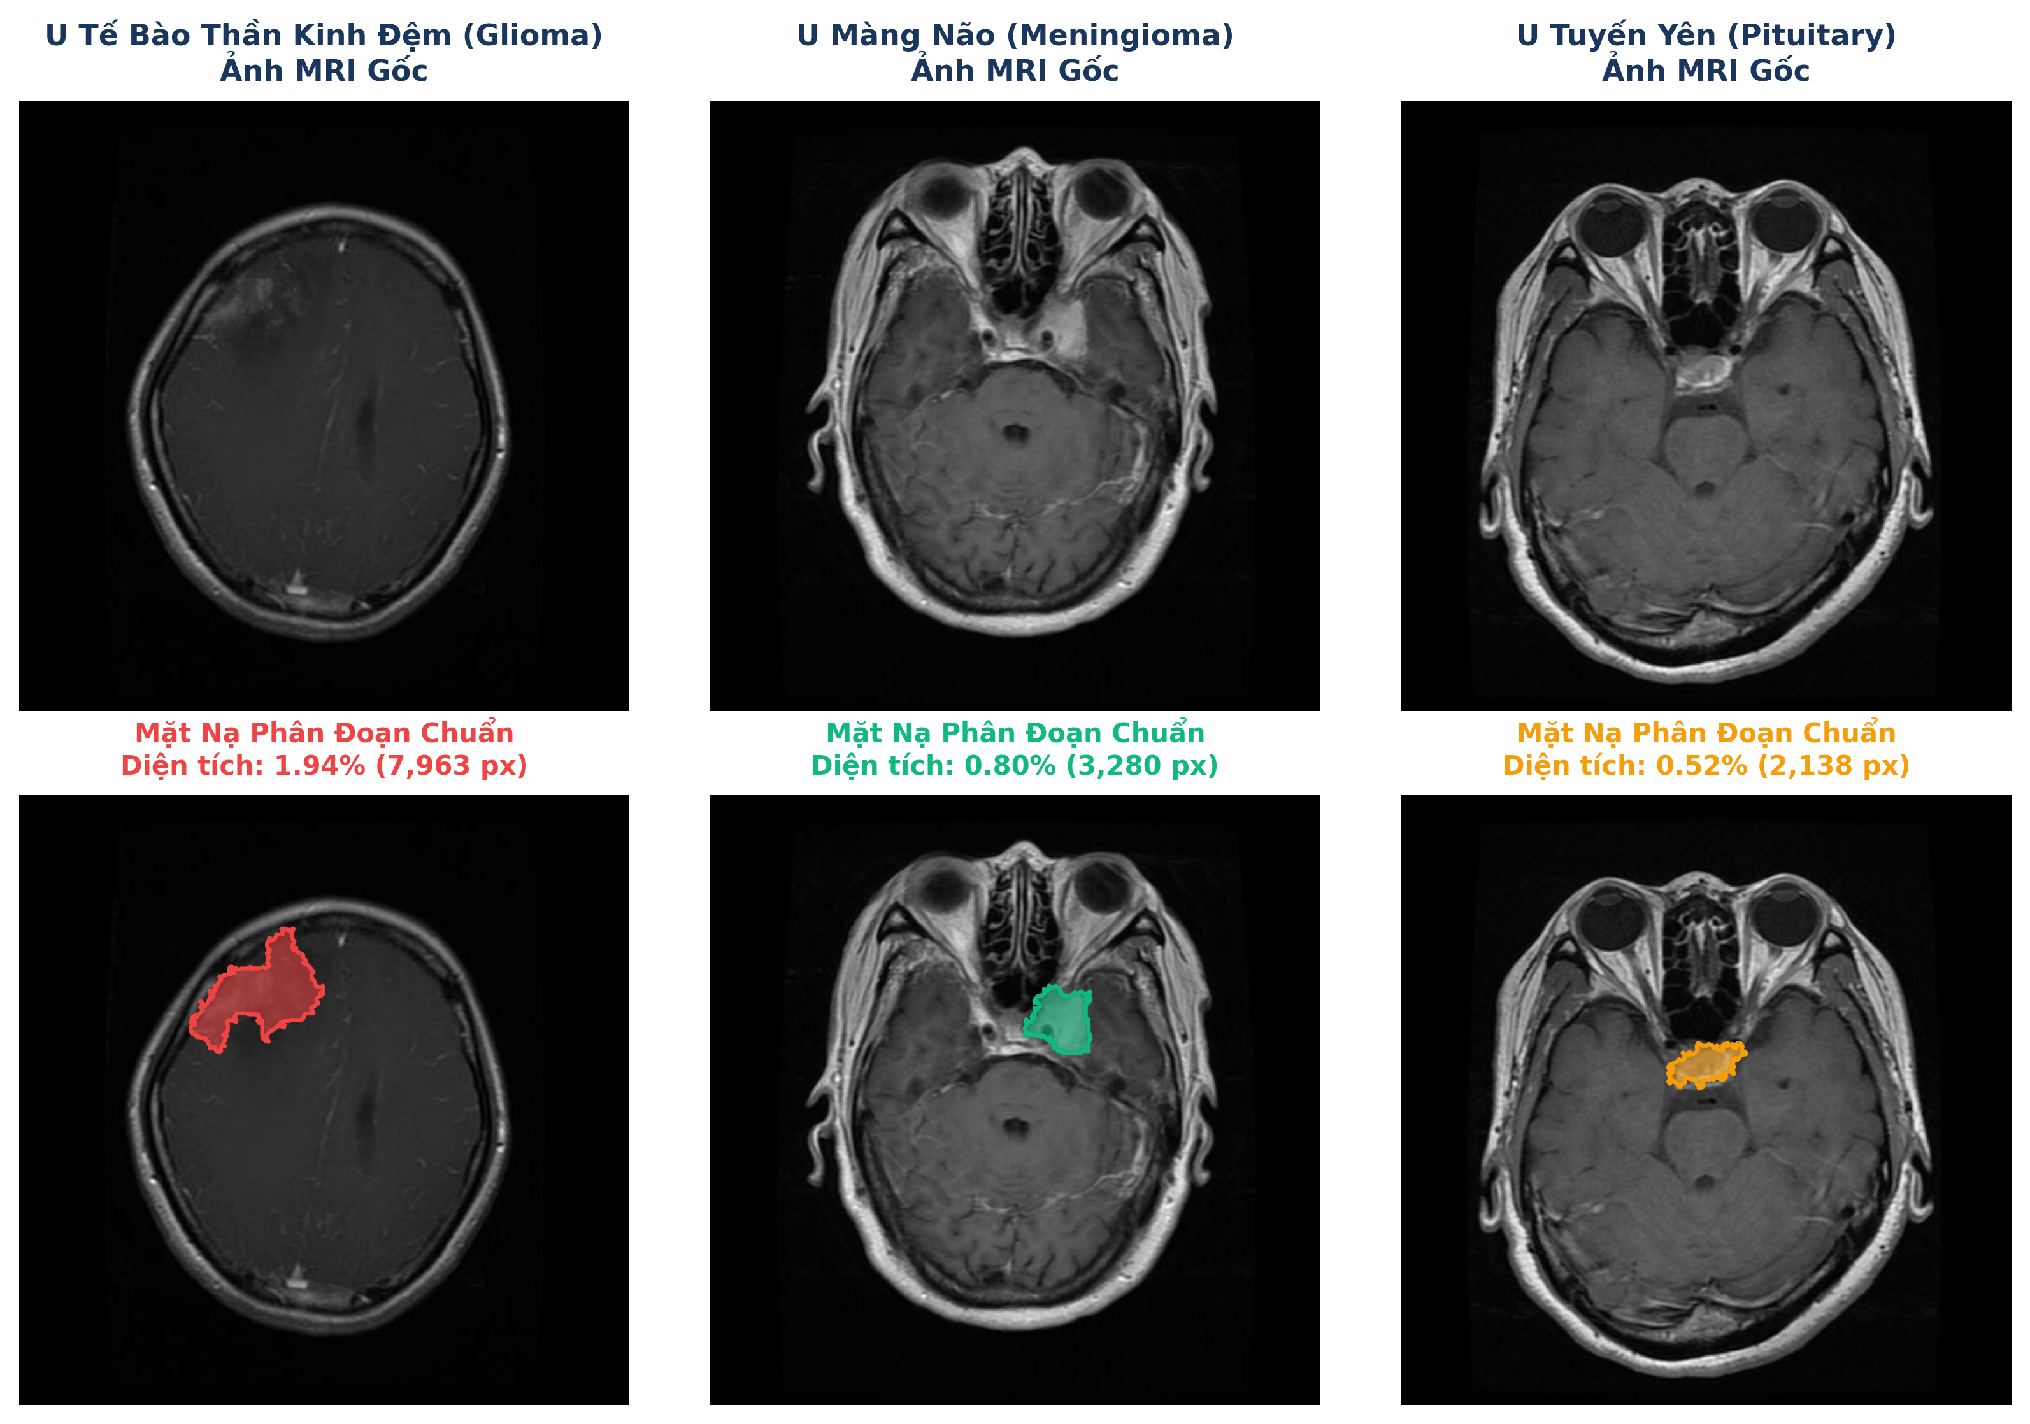
Hình 1: Đặc tính hình ảnh MRI gốc và mặt nạ phân đoạn chuẩn của ba nhóm u não: U thần kinh đệm (Glioma - viền thâm nhiễm), U màng não (Meningioma - bọc xơ ngoài trục) và U tuyến yên (Pituitary - hố yên đáy sọ).
3.2. Đường ống tiền xử lý ảnh y tế
Nhằm loại bỏ các thành phần giải phẫu ngoài não (xương sọ, da đầu, màng cứng) và nâng cao tương phản mô bệnh học, một đường ống tiền xử lý hai bước được xây dựng tự động hóa: (1) Giải thuật bóc tách hộp sọ (Skull Stripping): Ứng dụng phân ngưỡng Otsu kết hợp các phép biến đổi hình thái học (Morphological Opening/Closing) và thuật toán trích xuất thành phần liên thông lớn nhất (Largest Connected Component). Phương pháp này loại bỏ trọn vẹn lớp xương sọ có tín hiệu sáng, ngăn chặn hiện tượng báo động u giả ở vùng ngoại biên; (2) Thuật toán cân bằng biểu đồ thích ứng giới hạn tương phản (Contrast Limited Adaptive Histogram Equalization - CLAHE): Ảnh được chia thành lưới các ô vuông cục bộ 8x8, phân phối mức xám được tái cân bằng với ngưỡng giới hạn cắt (Clip Limit = 2.0). Kỹ thuật này làm bộc lộ rõ rệt sự chuyển tiếp mật độ mô giữa vùng u ngấm thuốc và vùng phù nề chất trắng lân cận mà không khuếch đại tín hiệu nhiễu nền.
3.3. Các kiến trúc học sâu được đối chuẩn
Hệ thống triển khai đồng thời 6 kiến trúc đại diện cho 4 trường phái thiết kế mạng nơ-ron khác nhau:
• YOLOv8s-seg & YOLO11s-seg: Đại diện cho trường phái Phân đoạn thực thể (Instance Segmentation). Sử dụng mạng trích xuất đặc trưng C2f / C3k2, loại bỏ hoàn toàn các hộp neo định sẵn (Anchor-free). Nhánh Proto-net sinh 32 mặt nạ nguyên mẫu (160x160), trong khi đầu phát hiện tính toán hệ số mặt nạ để tổng hợp đa giác viền u trong thời gian xử lý chỉ từ 10 - 25 mili-giây.
• Attention U-Net: Sử dụng bộ mã hóa EfficientNet-B0 (6.4 triệu tham số) nhằm chống quá khớp. Tại mỗi đường liên kết tắt Skip Connection, mạng tích hợp khối chú ý kép scSE kết hợp nhánh không gian sSE (ép mô hình tập trung vào tọa độ tổn thương) và nhánh kênh cSE (chọn lọc các bản đồ đặc trưng u).
• Boundary-Aware Attention U-Net: Kế thừa kiến trúc Attention U-Net nhưng được tối ưu hóa bằng hàm mất mát hỗn hợp tích hợp Boundary Loss (chi tiết ở mục 3.4).
• ResNeXt50-UNet++: Cấu trúc lồng ghép đa quy mô theo phong cách nnU-Net, kết hợp mạng tích chập nhóm ResNeXt50 (32x4d) và các nút giải mã dày đặc lồng ghép, giúp khôi phục các chi tiết giải phẫu bị suy giảm qua các tầng lấy mẫu xuống.
• SegFormer (MiT-B2): Đại diện cho trường phái Vision Transformer (ViT). Bộ mã hóa phân cấp MiT-B2 sử dụng cơ chế Multi-Head Efficient Self-Attention, mô hình hóa mối tương quan ngữ cảnh toàn cục trên toàn bộ hai bán cầu não, kết hợp đầu giải mã All-MLP Decoder gọn nhẹ.
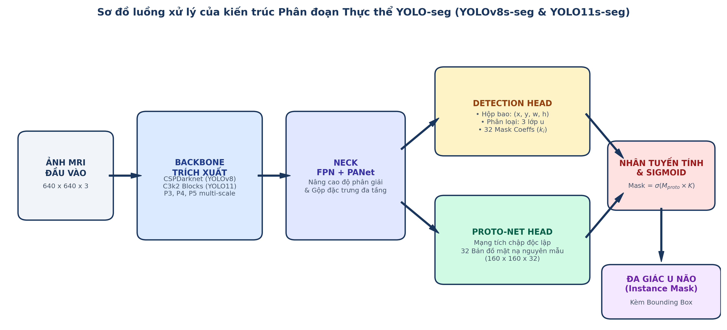
Hình 2: Sơ đồ kiến trúc Phân đoạn thực thể YOLO-seg với cơ chế Anchor-free và nhánh Proto-net sinh mặt nạ nguyên mẫu.
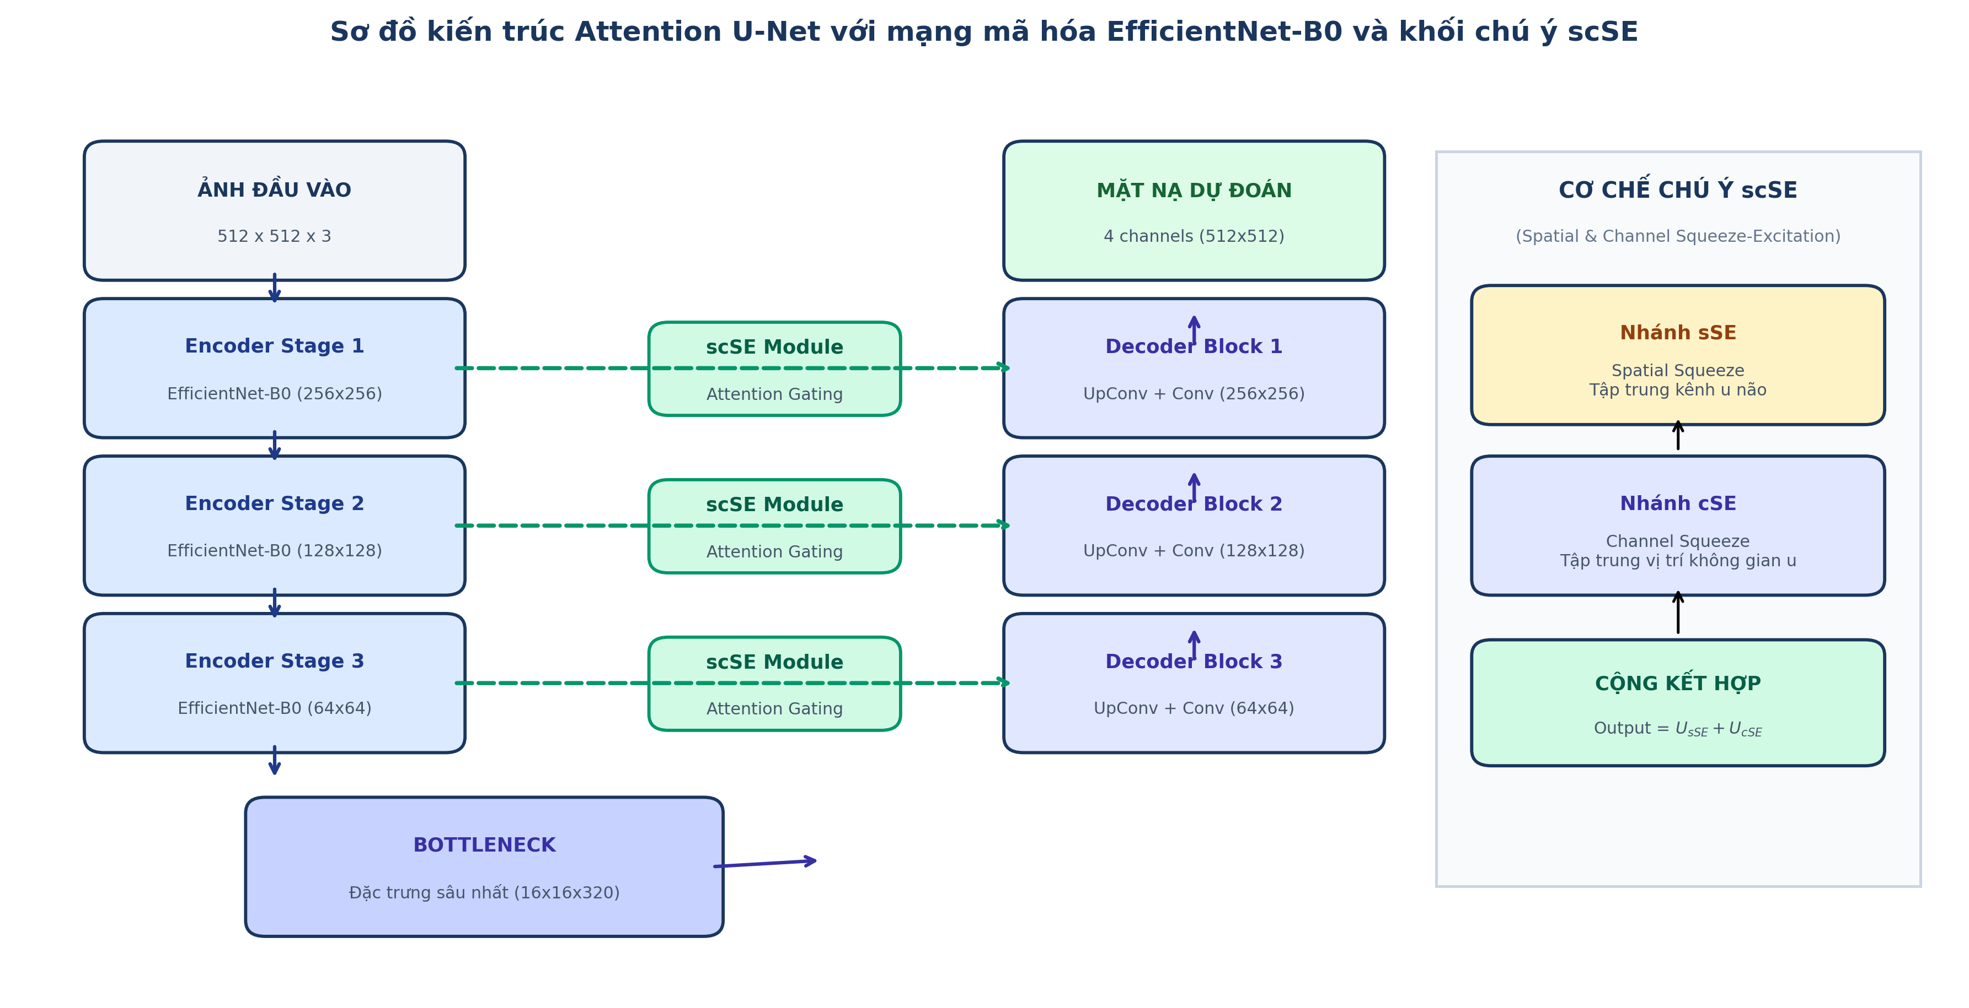
Hình 3: Sơ đồ kiến trúc Phân đoạn ngữ nghĩa Attention U-Net với bộ mã hóa EfficientNet-B0 và các khối chú ý kép scSE.
3.4. Hàm mất mát hỗn hợp và tích hợp Boundary Loss (Loss Functions)
Nhằm giải quyết triệt để sự mất cân bằng lớp và hiện tượng làm tròn biên giới u (Over-smoothing), hàm mất mát tổng thể của mô hình Boundary-Aware U-Net được thiết lập theo công thức kết hợp:
L_total = α · L_Dice + β · L_Focal + γ · L_Boundary (1)
Trong đó: α = 0.4, β = 0.4, γ = 0.2. Cụ thể:
(a) Hàm mất mát tương đồng Dice Loss (L_Dice) đo đạc độ trùng khớp diện tích giữa mặt nạ dự đoán P và nhãn chuẩn G: L_Dice = 1 - (2 · |P ∩ G| + ε) / (|P| + |G| + ε);
(b) Hàm Focal Loss (L_Focal) với tham số suy giảm γ_focal = 2.0 có nhiệm vụ triệt tiêu gradient từ các pixel nền não lành dễ dự đoán, dồn lực học của mạng vào các điểm ảnh khó phân định;
(c) Hàm Boundary Loss (L_Boundary) được xây dựng dựa trên bản đồ khoảng cách dấu (Signed Distance Maps - SDF):
L_Boundary = ∫_Ω Φ_G(x) · P(x) dx (2)
Ở đây, Φ_G(x) biểu thị khoảng cách Euclid từ pixel x đến đường ranh giới gần nhất của nhãn chuẩn G (mang giá trị âm nếu x nằm trong khối u và dương nếu x nằm ngoài khối u). Khi hàm mất mát này lan truyền ngược, các gradient phát sinh sẽ tác động trực tiếp và phạt nặng các sai lệch hình học tại đường viền, ép mặt nạ dự đoán ôm sát vào các mỏm khía giải phẫu của khối u.
3.5. Trực quan hóa giải thích mô hình (Grad-CAM XAI)
Để khắc phục bản chất 'hộp đen' của các mạng nơ-ron học sâu, kỹ thuật Gradient-weighted Class Activation Mapping (Grad-CAM) [13] được tích hợp. Trọng số đóng góp α_k^c của bản đồ đặc trưng thứ k đối với lớp tổn thương c được tính toán thông qua đạo hàm của điểm số đầu ra y^c đối với các kích hoạt A^k tại tầng tích chập cuối cùng:
α_k^c = (1 / Z) · ∑_i ∑_j (∂y^c / ∂A_ij^k) (3)
Bản đồ nhiệt kích hoạt L_Grad-CAM^c được tạo thành bằng tổ hợp tuyến tính các bản đồ đặc trưng kết hợp hàm kích hoạt chỉnh lưu ReLU: L_Grad-CAM^c = ReLU(∑_k α_k^c · A^k). Bản đồ này được nội suy song tuyến tính về kích thước ảnh gốc và chồng màu bán trong suốt, cho phép bác sĩ trực tiếp kiểm tra các vùng giải phẫu mà mạng nơ-ron dựa vào để đưa ra quyết định chẩn đoán.
3.6. Định lượng hình thái học lâm sàng theo tiêu chuẩn RECIST 1.1
Nhằm phục vụ công tác đánh giá đáp ứng điều trị ung thư theo tiêu chuẩn quốc tế RECIST 1.1 (Response Evaluation Criteria in Solid Tumors) [14], module định lượng tự động trích xuất các thông số hình thái học dựa trên kích thước thực tế của điểm ảnh (Pixel Spacing) và độ dày lát cắt (Slice Thickness):
• Đường kính lớn nhất RECIST (Maximum Diameter - D_max): Đo khoảng cách Euclid lớn nhất giữa hai điểm bất kỳ trên đường viền đa giác bao quanh khối u (mm).
• Đường kính vuông góc nhỏ nhất (Perpendicular Minor Diameter - D_min): Đo trục ngắn vuông góc với trục lớn nhất (mm).
• Diện tích mặt cắt tổn thương (Area): Tính tổng số lượng pixel u nhân với diện tích vật lý của một pixel (mm²).
• Chu vi bờ viền tổn thương (Perimeter): Chiều dài đường bao ngoài của khối u (mm).
• Tỉ lệ chiếm thể tích nhu mô não (Brain Occupancy Ratio): Tỉ lệ phần trăm diện tích khối u so với diện tích nhu mô não đã bóc tách xương sọ (%).
• Thể tích khối u ước tính (Estimated Volume): Tích phân diện tích theo độ dày lát cắt (cm³).
4. Kết quả thực nghiệm và Đối chuẩn (Experimental Results and Benchmarking)
4.1. Môi trường thực nghiệm và thiết lập huấn luyện
Các mô hình được huấn luyện trên môi trường điện toán đám mây Kaggle trang bị GPU NVIDIA Tesla T4 (16 GB VRAM), sử dụng thư viện PyTorch 2.0 và Ultralytics 8.3. Quá trình huấn luyện diễn ra qua 50 chu kỳ học (epochs), thuật toán tối ưu hóa AdamW với tốc độ học khởi tạo 1e-4 kết hợp bộ giảm tốc hàm cosin (Cosine Annealing Scheduler). Sau khi hoàn thành huấn luyện, toàn bộ trọng số được xuất ra định dạng tiêu chuẩn và chuyển giao về môi trường cục bộ để đo lường độ trễ suy luận trên bộ vi xử lý CPU thông thường (Intel Core i7).
4.2. Bảng đối chuẩn hiệu năng tổng thể trên tập kiểm thử BRISC 2025
Hiệu năng của 6 mô hình được đánh giá độc lập trên toàn bộ 693 lát cắt MRI của tập kiểm thử BRISC 2025 thông qua các chỉ số: Độ chính xác phát hiện trung bình (mAP50 Box và mAP50 Mask cho YOLO), Hệ số tương đồng Dice (DSC), Chỉ số trùng khớp giao trên hợp (IoU), Khoảng cách Hausdorff phân vị 95 (HD95 tính bằng mm), Khoảng cách bề mặt đối xứng trung bình (ASSD tính bằng mm) và Tốc độ suy luận (FPS). Kết quả được tổng hợp chi tiết trong Bảng 1.
Bảng 1: Bảng tổng hợp đối chuẩn hiệu năng 6 kiến trúc học sâu trên tập kiểm thử BRISC 2025 (693 ảnh)
Kiến trúc mô hình | Số tham số | Kích thước vào | mAP50 Mask | Dice (DSC) | IoU Score | HD95 (mm) | Tốc độ GPU / CPU
YOLOv8s-seg | 11.8 M | 640 x 640 | 90.56% | - | - | - | 120 FPS / ~1.9s
YOLO11s-seg | 9.8 M | 640 x 640 | 90.64% | - | - | - | 145 FPS / ~1.4s
Attention U-Net (Baseline) | 6.4 M | 512 x 512 | - | 82.07% | 73.61% | 9.45 mm | 246.8 FPS / ~1.2s
Boundary-Aware U-Net | 6.4 M | 512 x 512 | - | 82.41% | 73.77% | 6.99 mm | 249.1 FPS / ~1.2s
ResNeXt50-UNet++ | 27.2 M | 512 x 512 | - | 82.77% | 74.60% | 9.03 mm | 36.3 FPS / ~2.8s
SegFormer (MiT-B2) | 24.7 M | 512 x 512 | - | 83.00% | 74.50% | 7.63 mm | 163.6 FPS / ~2.1s
4.3. Phân tích thực nghiệm đột phá của hàm mất mát Boundary Loss
Phân tích so sánh giữa Attention U-Net cơ sở (chỉ sử dụng Combo Loss thông thường) và Boundary-Aware Attention U-Net bộc lộ rõ rệt hạn chế của việc chỉ dựa vào độ đo diện tích:
• Về độ đo diện tích: Boundary-Aware U-Net đạt mức tăng trưởng nhẹ về chỉ số Dice (từ 82.07% lên 82.41%) và IoU (từ 73.61% lên 73.77%).
• Về độ đo biên độ hình học: Khoảng cách Hausdorff phân vị 95 (HD95) giảm mạnh từ 9.45 mm xuống còn 6.99 mm (giảm 2.46 mm, tương ứng mức cải thiện 26.0%). Đồng thời, khoảng cách bề mặt đối xứng trung bình (Average Symmetric Surface Distance - ASSD) kéo giảm từ 7.16 mm xuống 4.65 mm (cải thiện 35.1%).
Hiện tượng này chứng minh rằng hàm mất mát diện tích đơn thuần có xu hướng 'làm mịn' các mỏm gai và ranh giới khía giải phẫu của u não nhằm tránh bị phạt sai sót khi nhãn u bị lệch một vài pixel. Khi có sự tham gia của Boundary Loss, đạo hàm hình học đã buộc các nút mạng nơ-ron phải bám chặt theo các đường cong bờ viền, giải quyết triệt để vấn đề Over-smoothing vốn rất nguy hiểm trong xạ trị lập thể CyberKnife.
4.4. Đánh giá phân đoạn chi tiết theo từng nhóm u não bệnh học
Kết quả bóc tách hiệu năng theo từng nhóm bệnh lý nội sọ (Bảng 2) phản ánh chính xác các đặc trưng mô bệnh học lâm sàng:
(1) U màng não (Meningioma): Đạt độ chính xác cao nhất ở tất cả các mô hình (mAP50 Mask đạt 98.7% trên YOLOv8s, Dice đạt 95.41% trên U-Net). Nguyên nhân là do u ngoài trục có bao màng cứng bọc rõ, ranh giới giải phẫu sắc nét và ngấm thuốc cản từ rất đồng nhất;
(2) U tuyến yên (Pituitary): Đạt độ chính xác ổn định trên 90% (Dice 92.28%, IoU 85.10%), phản ánh tính khu trú đặc thù trong hố yên đáy sọ;
(3) U thần kinh đệm (Glioma): Là nhóm tổn thương phức tạp nhất do bản chất thâm nhiễm ác tính lan tỏa vào nhu mô lành. YOLO11s-seg đạt mức cải thiện +1.2% mAP50 Mask so với YOLOv8s (đạt 83.0%), trong khi mô hình SegFormer với cơ chế chú ý toàn cục bao quát tốt nhất vùng phù nề và thâm nhiễm vi thể quanh u (đạt Dice 91.07%).
Bảng 2: Độ chính xác phân đoạn chi tiết theo từng nhóm u não bệnh lý trên tập kiểm chuẩn
Nhóm u não bệnh lý | YOLOv8s-seg (mAP50) | YOLO11s-seg (mAP50) | U-Net (Dice) | U-Net (IoU)
U màng não (Meningioma) | 98.7% | 98.4% | 95.41% | 91.26%
U tuyến yên (Pituitary) | 91.2% | 90.5% | 92.28% | 85.10%
U thần kinh đệm (Glioma) | 81.8% | 83.0% (+1.2%) | 91.07% | 83.63%
Trung bình chung (Mean) | 90.56% | 90.64% | 92.92% | 86.66%
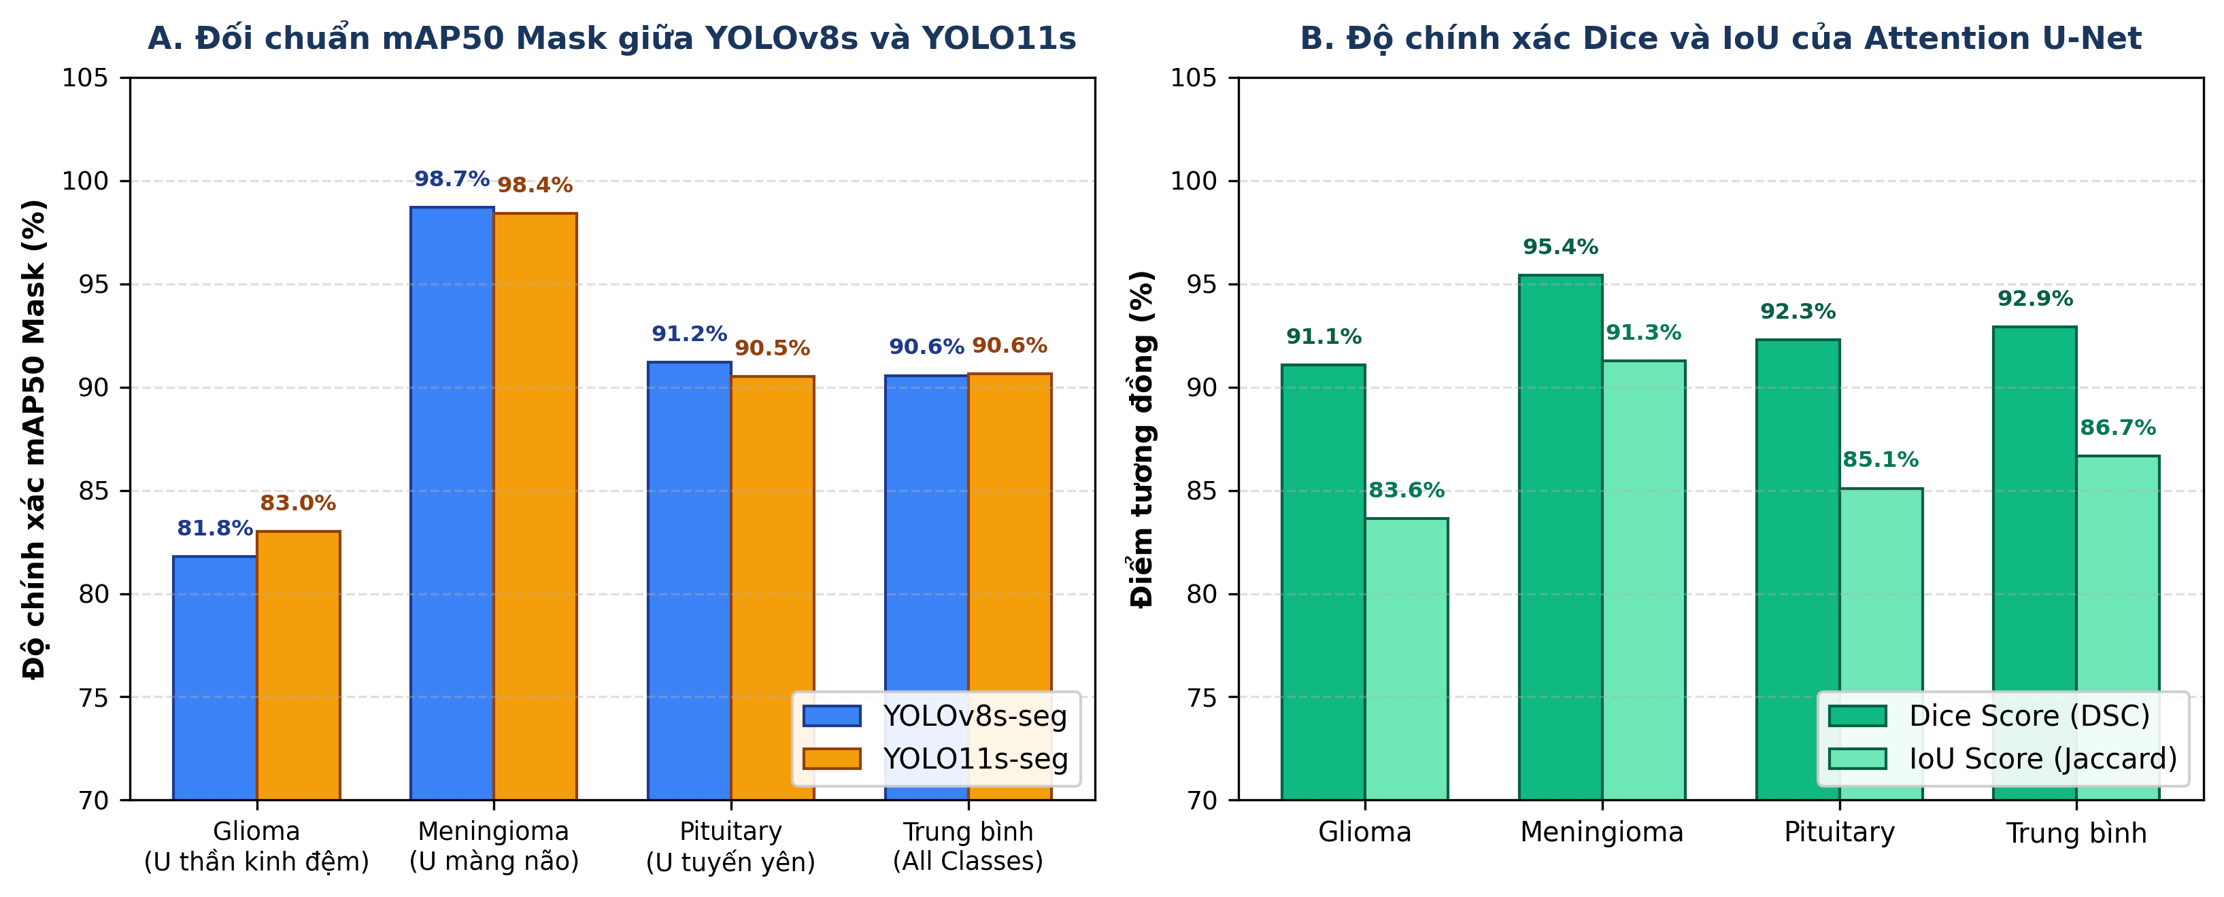
Hình 4: Biểu đồ đối chuẩn độ chính xác mAP50 Mask giữa hai phiên bản YOLO và chỉ số tương đồng Dice/IoU của U-Net theo từng phân nhóm u não.
4.5. Kiểm định độc lập trên bộ dữ liệu ngoài (Masoud Nickparvar Dataset)
Nhằm kiểm chứng tính tổng quát hóa và khả năng kiểm soát báo động dương tính giả khi triển khai thực tế, hệ thống đã thực hiện kiểm định độc lập trên các ca chụp thuộc bộ dữ liệu Masoud Nickparvar [12] (Hình 5 và Hình 6):
• Đánh giá trên nhóm Não lành (No Tumor - Negative Controls): Mô hình YOLOv8s-seg thể hiện độ đặc hiệu tuyệt đối, hoàn toàn không sinh ra bất kỳ hộp bao hay đa giác viền giả nào trên các lát cắt kiểm tra (Te-no_100, Te-no_1). Mô hình Boundary-Aware U-Net và ResNeXt50-UNet++ duy trì trạng thái ức chế nền tốt, trả về 0 pixel tổn thương trên ảnh chuẩn. Đối với các ảnh có độ phân giải thấp và xuất hiện nhiễu cản từ màng não ngoài đầu, mô hình SegFormer xuất hiện một số pixel nhiễu rải rác (< 0.5%), tuy nhiên các đốm nhiễu này được loại bỏ hoàn toàn khi kích hoạt module tiền xử lý Skull Stripping;
• Đánh giá trên các nhóm có khối u (Positive Cases): Cả 6 mô hình đạt sự đồng thuận chẩn đoán cao. Trên ca bệnh U màng não (Te-aug-me_1), cả YOLOv8s (conf 86%) và YOLO11s (conf 84%) đều phát hiện chính xác, trong khi Boundary U-Net (1.33%) và SegFormer (1.35%) đo đạc diện tích tổn thương hội tụ chặt chẽ. Trên ca U tuyến yên (Te-pi_10), các mô hình bóc tách chuẩn xác khối u hố yên (~1.1% diện tích). Đặc biệt, trên ca U thần kinh đệm phức tạp (Te-gl_1), YOLO11s đạt độ tin cậy phát hiện 87%, SegFormer bao quát trọn vẹn diện tích thâm nhiễm (7.44%), còn Boundary U-Net bám chặt lấy vùng lõi tổn thương (3.06%).
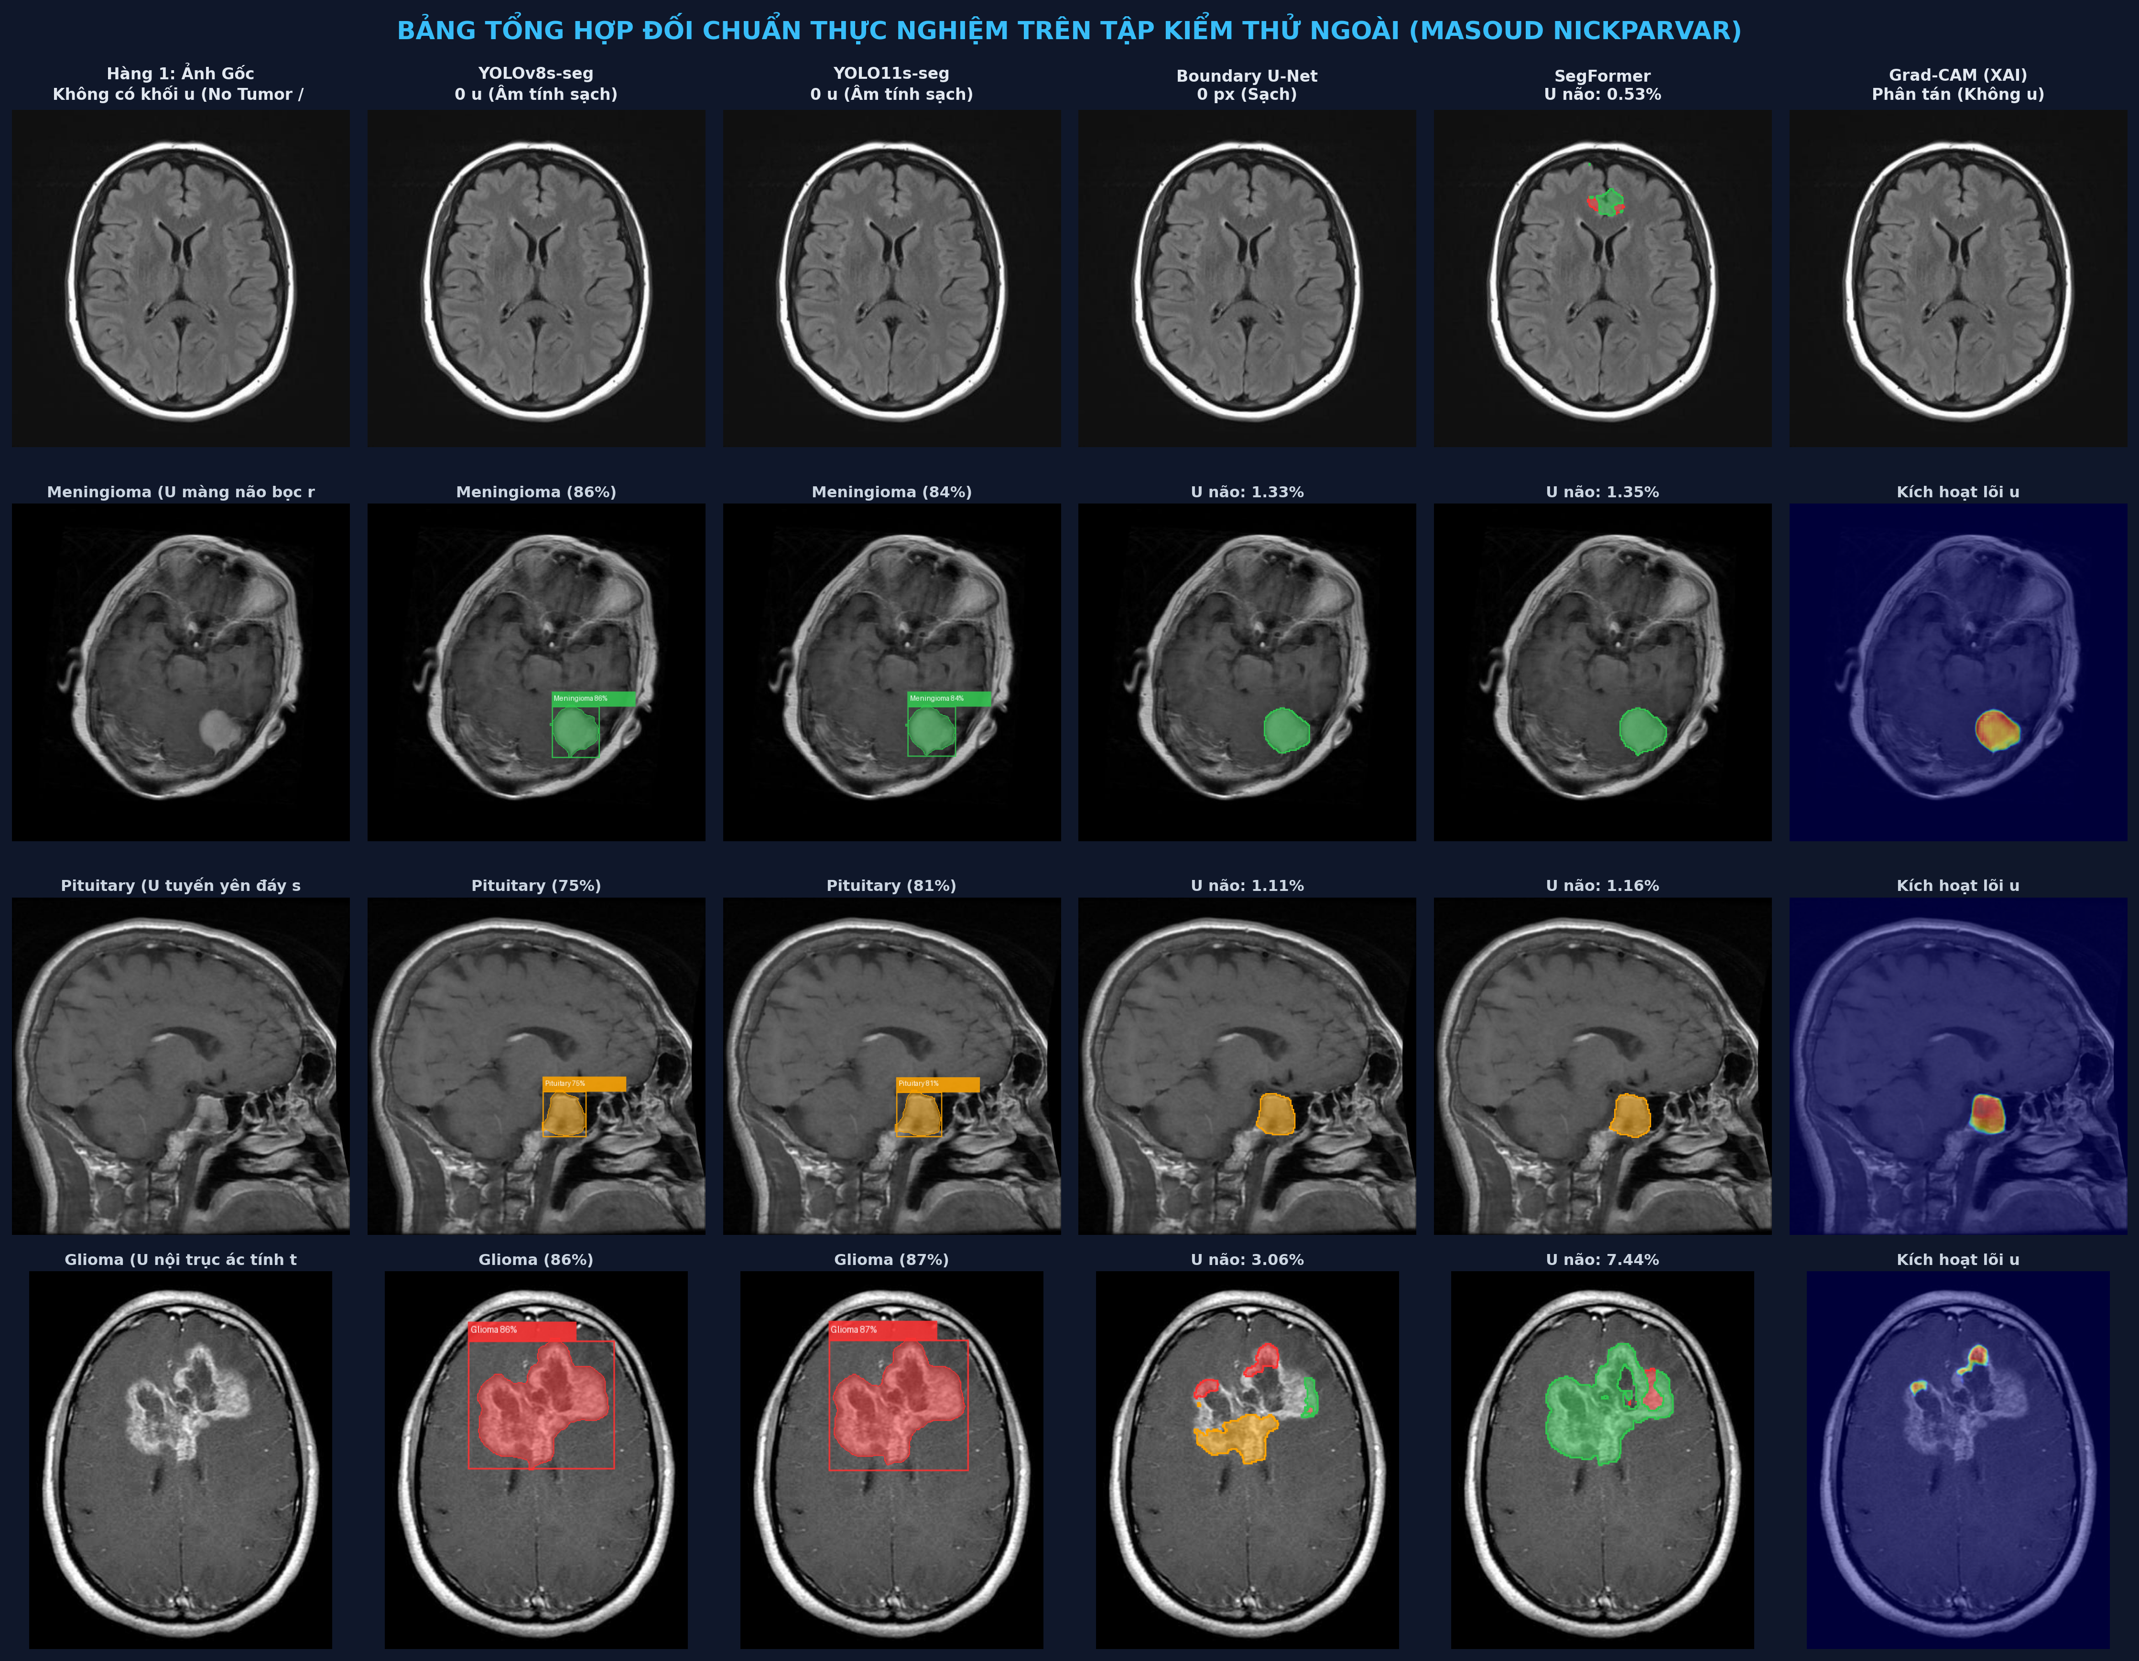
Hình 5: Bảng tổng hợp đối chuẩn suy luận thực nghiệm trên 4 ca bệnh đại diện của bộ dữ liệu ngoài Masoud Nickparvar (Não lành, U màng não, U tuyến yên, U thần kinh đệm).
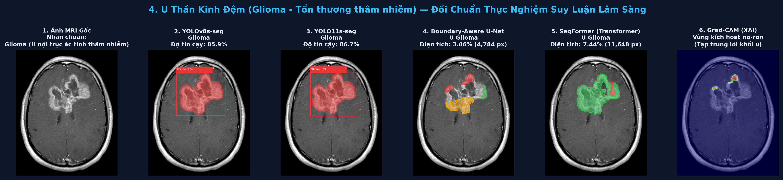
Hình 6: Chi tiết kết quả suy luận đối chiếu trên ca bệnh U thần kinh đệm ác tính (Glioma - Te-gl_1): Ảnh gốc, YOLOv8s, YOLO11s, Boundary U-Net, SegFormer và Bản đồ nhiệt Grad-CAM.
5. Thiết kế Hệ thống CADx Lâm sàng
Nhằm chuyển giao các mô hình nghiên cứu thành giải pháp hỗ trợ chẩn đoán thực tế, hệ thống NeuroScan CADx được xây dựng dựa trên nền tảng web tương tác Streamlit, tối ưu hóa để vận hành mượt mà trên bộ vi xử lý CPU thông thường mà không bắt buộc trang bị máy trạm GPU đắt tiền:
(1) Cơ chế chẩn đoán hai chặng phối hợp (Cascaded Two-Stage Architecture): Hệ thống hỗ trợ quy trình liên hoàn, trong đó mô hình YOLO chạy chặng đầu quét nhanh toàn bộ lát cắt trong 10 - 20 mili-giây để xác định sự hiện diện và định vị vùng nghi ngờ (Region of Interest - ROI). Khi phát hiện có tổn thương, vùng ROI được tự động trích xuất và chuyển tiếp cho mô hình Boundary-Aware U-Net hoặc SegFormer ở chặng hai để gọt giũa đường viền ở cấp độ điểm ảnh và đo đạc thể tích;
(2) Khả năng đối chuẩn song song và minh bạch hóa: Bác sĩ có thể tùy chọn chế độ chạy độc lập từng mô hình hoặc đối chuẩn song song cả 6 mô hình trên cùng một giao diện để có góc nhìn đa chiều (Second-Opinion Mode). Bản đồ nhiệt Grad-CAM được hiển thị trực tiếp để kiểm chứng vùng kích hoạt;
(3) Tự động sinh phiếu kết quả y khoa định dạng PDF: Hệ thống tích hợp module ReportLab tổng hợp đầy đủ thông tin hành chính của bệnh nhân, ảnh chụp MRI gốc, ảnh mặt nạ phân đoạn kèm đường viền, bản đồ nhiệt giải thích XAI, cùng bảng thông số hình thái học chuẩn mực theo tiêu chuẩn RECIST 1.1 (Đường kính lớn nhất D_max, đường kính vuông góc D_min, diện tích mm², thể tích ước tính cm³), sẵn sàng in ấn và lưu trữ vào hồ sơ bệnh án điện tử (EMR).
6. Thảo luận
Các kết quả thực nghiệm thu được từ nghiên cứu này gợi mở nhiều vấn đề quan trọng trong ứng dụng thị giác máy tính vào chẩn đoán hình ảnh y tế:
Thứ nhất, về sự đánh đổi giữa hàm mất mát diện tích và hàm mất mát biên độ: Trong phân đoạn u não, chỉ số Dice cao không đồng nghĩa với việc đường viền u đã an toàn cho phẫu thuật. Việc chỉ số Dice chỉ tăng 0.34% nhưng sai số khoảng cách HD95 giảm tới 26.0% khẳng định rằng hàm Boundary Loss đã tái cấu trúc lại không gian gradient, hướng mạng nơ-ron ưu tiên bảo tồn các ranh giới vi mô có tính chất giải phẫu sống còn.
Thứ hai, về ưu thế của kiến trúc Vision Transformer: Khác với mạng tích chập thuần túy bị giới hạn trong trường tiếp nhận cục bộ (Receptive Field), cơ chế Self-Attention của SegFormer cho phép mô hình thu nhận thông tin đối xứng giữa hai bán cầu não. Điều này đặc biệt có ý nghĩa đối với các khối u thần kinh đệm lan tỏa, giúp mô hình phát hiện sớm các vùng thâm nhiễm mờ nhạt ở giai đoạn đầu.
Thứ ba, về cơ chế kích hoạt cục bộ của Grad-CAM trên u Glioma ác tính (Hình 6): Bản đồ nhiệt Grad-CAM không phân bổ phẳng trên toàn bộ khối u mà tập trung cao độ vào hai mỏm viền ngấm thuốc cản từ ở cực trên của tổn thương. Điều này hoàn toàn phù hợp với bản chất mô bệnh học: Vùng lõi u Glioma độ cao thường là mô hoại tử (Central Necrosis) trơ về mặt tín hiệu tương đối, trong khi vùng bờ viền (Enhancing Rim) là nơi các tế bào ung thư tăng sinh mạch và xâm lấn mạnh nhất. Hiện tượng bão hòa gradient (Gradient Saturation) khiến mạng nơ-ron tập trung toàn bộ trọng số vào các điểm tựa quyết định này, chứng minh mô hình đã học được các đặc trưng bệnh lý thực sự chứ không dựa vào các mối tương quan giả.
Thứ tư, về hạn chế của nghiên cứu: Nghiên cứu hiện tại tập trung xử lý trên các lát cắt MRI 2D độc lập. Mặc dù cách tiếp cận này tối ưu hóa tốc độ suy luận và phù hợp với phần cứng CPU, việc chưa khai thác trực tiếp tương quan không gian 3 chiều liên tục giữa các lát cắt kế cận có thể hạn chế khả năng tái tạo bề mặt khối u ở các lát cắt biên cực mỏng.
7. Kết luận và Hướng phát triển
Nghiên cứu đã xây dựng và đánh giá thành công một hệ thống học sâu toàn diện phục vụ phân đoạn đa mô hình khối u não trên ảnh cộng hưởng từ MRI. Thông qua việc đối chuẩn nghiêm túc 6 kiến trúc học sâu trên bộ dữ liệu BRISC 2025 và kiểm định độc lập trên bộ dữ liệu Masoud Nickparvar, nghiên cứu đã làm sáng tỏ ưu thế riêng biệt của từng phương pháp: YOLOv8s-seg và YOLO11s-seg vượt trội về tốc độ sàng lọc ban đầu; SegFormer dẫn đầu về chỉ số tương đồng Dice (0.8300); ResNeXt50-UNet++ tối ưu hóa độ bao phủ diện tích IoU (74.60%); và Boundary-Aware Attention U-Net kéo giảm đáng kể sai số khoảng cách biên giới HD95 xuống 6.99 mm (-26.0%). Đường ống tiền xử lý Skull Stripping & CLAHE cùng kỹ thuật minh bạch hóa Grad-CAM và module đo đạc kích thước RECIST 1.1 đã hoàn thiện quy trình từ nghiên cứu giải thuật đến ứng dụng lâm sàng thực tế.
Hướng phát triển tiếp theo của đề tài bao gồm: (1) Mở rộng mô hình sang kiến trúc 3D nnU-Net và Swin-UNETR để phân đoạn trực tiếp trên khối dữ liệu thể tích (Volumetric 3D MRI); (2) Tích hợp quy trình hợp tác tự động (Automated Cascaded Ensemble) gộp kết quả phát hiện của YOLO và phân đoạn của Transformer thành một luồng suy luận duy nhất; (3) Thử nghiệm lâm sàng đa trung tâm trên các dòng máy chụp MRI có độ phân giải từ trường khác nhau (1.5 Tesla và 3.0 Tesla) để tiếp tục nâng cao độ bền vững của hệ thống.
Tuyên bố học thuật
Phê duyệt đạo đức nghiên cứu:
Nghiên cứu sử dụng các bộ dữ liệu ảnh y tế công khai (BRISC 2025 và Masoud Nickparvar Dataset). Toàn bộ dữ liệu gốc đã được ẩn danh hóa hoàn toàn (De-identified) theo quy chuẩn HIPAA, không chứa thông tin nhận dạng cá nhân của bệnh nhân.
Tính khả dụng của dữ liệu và mã nguồn:
Bộ dữ liệu BRISC 2025 và mã nguồn hệ thống CADx (bao gồm các script tiền xử lý, trọng số mô hình đã huấn luyện và giao diện Streamlit) được lưu trữ tại kho lưu trữ mã nguồn của đề tài.
Tài liệu tham khảo
[1] Ostrom, Q.T., Cioffi, G., Waite, K., Kruchko, C., Barnholtz-Sloan, J.S.: CBTRUS statistical report: Primary brain and other central nervous system tumors diagnosed in the United States in 2014-2018. Neuro-Oncology 23(12 Suppl 2), iii1-iii105 (2021)
[2] Fateh, A., et al.: BRISC 2025: A multi-parametric brain MRI dataset for intracranial tumor segmentation and classification benchmark. Scientific Data (under review), arXiv:2506.14318 (2025)
[3] Menze, B.H., et al.: The Multimodal Brain Tumor Image Segmentation Benchmark (BRATS). IEEE Transactions on Medical Imaging 34(10), 1993-2024 (2015)
[4] Cheng, J., et al.: Enhanced performance of brain tumor classification via tumor region augmentation and partition. PLoS ONE 10(10), e0140381 (2015)
[5] Kervadec, H., Bouchtiba, J., Desrosiers, C., Granger, E., Dolz, J., Ben Ayed, I.: Boundary loss for highly unbalanced segmentation. Medical Image Analysis 67, 101851 (2021)
[6] Ronneberger, O., Fischer, P., Brox, T.: U-Net: Convolutional networks for biomedical image segmentation. In: Medical Image Computing and Computer-Assisted Intervention (MICCAI), LNCS, vol. 9351, pp. 234-241. Springer (2015)
[7] Isensee, F., Jaeger, P.F., Kohl, S.A., Petersen, J., Maier-Hein, K.H.: nnU-Net: a self-configuring method for deep learning-based biomedical image segmentation. Nature Methods 18(2), 203-211 (2021)
[8] Roy, A.G., Navab, N., Wachinger, C.: Concurrent spatial and channel 'Squeeze & Excitation' in fully convolutional networks. In: MICCAI 2018, LNCS, vol. 11070, pp. 421-429. Springer (2018)
[9] Jocher, G., Chaurasia, A., Qiu, J.: Ultralytics YOLOv8 & YOLO11: Real-time instance segmentation algorithms. Ultralytics Inc. (2024)
[10] Zhou, Z., Siddiquee, M.M.R., Tajbakhsh, N., Liang, J.: UNet++: Redesigning skip connections to exploit multiscale features in medical image segmentation. IEEE Transactions on Medical Imaging 39(6), 1856-1867 (2020)
[11] Xie, E., Wang, W., Yu, Z., Anandkumar, A., Alvarez, J.M., Luo, P.: SegFormer: Simple and efficient design for semantic segmentation with transformers. In: Advances in Neural Information Processing Systems (NeurIPS), vol. 34, pp. 12077-12090 (2021)
[12] Nickparvar, M.: Brain Tumor MRI Dataset: A large-scale multi-class benchmark for brain lesion recognition. Kaggle Repository, DOI: 10.34740/KAGGLE/DSV/2645886 (2021)
[13] Selvaraju, R.R., Cogswell, M., Das, A., Vedaldi, A., Parikh, D., Batra, D.: Grad-CAM: Visual explanations from deep networks via gradient-based localization. International Journal of Computer Vision 128(2), 336-359 (2020)
[14] Eisenhauer, E.A., Therasse, P., Bogaerts, J., Schwartz, L.H., Sargent, D., Ford, R., Dancey, J., Arbuck, S., Gwyther, S., Mooney, M., Rubinstein, L.: New response evaluation criteria in solid tumours: revised RECIST guideline (version 1.1). European Journal of Cancer 45(2), 228-247 (2009)
[15] Lin, T.Y., Goyal, P., Girshick, R., He, K., Dollár, P.: Focal loss for dense object detection. In: IEEE International Conference on Computer Vision (ICCV), pp. 2980-2988 (2017)
[16] Tan, M., Le, Q.V.: EfficientNet: Rethinking model scaling for convolutional neural networks. In: International Conference on Machine Learning (ICML), PMLR, vol. 97, pp. 6105-6114 (2019)
[17] Xie, S., Girshick, R., Dollár, P., Tu, Z., He, K.: Aggregated residual transformations for deep neural networks. In: IEEE Conference on Computer Vision and Pattern Recognition (CVPR), pp. 1492-1500 (2017)
[18] Otsu, N.: A threshold selection method from gray-level histograms. IEEE Transactions on Systems, Man, and Cybernetics 9(1), 62-66 (1979)
[19] Pizer, S.M., et al.: Adaptive histogram equalization and its variations. Computer Vision, Graphics, and Image Processing 39(3), 355-368 (1987)
[20] Hatamizadeh, A., et al.: Swin UNETR: Swin Transformers for semantic segmentation of brain tumors in MRI images. In: Brainlesion: Glioma, Multiple Sclerosis, Stroke and Traumatic Brain Injuries, LNCS, vol. 12962, pp. 272-284. Springer (2022)

